MPLS에 대하여
(Multi-Protocol Label Switching)

목차

- MPLS 등장 배경
- MPLS 개요
- MPLS 동작 및 네트워크 구조
- Label encapsulation
- ER-LSP 설정
- MPLS 장점
- 참고문헌

작성일자: 2021. 10. 18

작성자: 정이삭
1. MPLS 등장 배경
인터넷의 고속화를 위한 방안으로 ATM 기술을 인터넷에 적용하는 방안은 오래 전부터 검토 되어 왔다. 이 문제는 IP over ATM 이라는 이름으로 IETF와 ATM Forum을 중심으로 여러 가지 방식의 표준화가 현재 이루어 졌으며, 상용화 된 제품도 이러한 표준 방식을 제공하고 있다.

IP over ATM
Overlay Model
LAN Emulation (ATM Forum)
Classical IP over ATM (IETF)
Multi-Protocol over ATM (ATM Forum)
Peer Model
I-PNNI (ATM Forum)
MPLS (IETF)

그림 1. IP over ATM 제공 방안 분류

Overlay Model 방식들은 IETF WG에서 추진 중인 MPLS 와 비교하여 볼 때 근본적인 차이점을 갖고 있다. 먼저 이 방식들은 계층화된 라우팅(Layered Routing) 방식을 채택하고 있다. 즉, 3 계층에서의 라우팅과 2 계층에서의 ATM 라우팅이 상호 관련없이 독립적으로 수행되고 있다. 따라서, IP 와 ATM 간에는 주소 변환 과정이 필요하고, 주소 변환을 위해서 server를 사용하고 있다. 또 다른 차이점은 Overlay Model 이므로 라우터와 ATM 스위치는 서로 다른 프로토콜을 사용해야 하므로 망의 노드가 증가하게 된다. 즉, Overlay Model에 기반을 둔 IP over ATM은 확장성(scalability) 문제를 갖게 된다. 이는 망이 너무 복잡해져서 현실적으로 적용하기 힘들어지는 상황을 의미한다.
이후 1993년에 IETF에서는 RFC 1577 문서(Classical Ip over ATM)를 발간하였고, 1997년에 ATM Forum 에서는 Multi-Protocol IP over ATM v1.0 문서를 내어 놓았다. 이 과정에서 1997년 미국의 Ipsilon 사에서 기존의 Overlay Model과는 다른 IP 스위치라는 제품을 판매하였다. 이 IP 스위칭 방식은 ATM 스위치가 IP 라우팅 기능을 수행하는 모델이었다. 이후 이러한 개념에 기반을 둔 Cisco의 Tag switching, IBM의 Aggregate Route-Based IP Switching(ARIS), 그리고 도시바의 Cell Switch Router(CSR)등의 여러 제품이 나오게 되었다.
결국 여러 벤더들 간의 차이점을 해결하기 위해 통합 라우팅 방식(integrated routing)에 기반을 둔 링크 계층의 스위칭 기술을 결합하여 IP 패킷을 전달하는 방식인 MPLS를 IETF에서 1997년 3월 MPLS WG을 구성하게 되었다.
2. MPLS 개요
기존 라우터에서 포워딩 동작은 각 IP 패킷 헤더를 검사하여 next-hop을 결정한 후 next-hop으로 패킷을 전송하는 방식을 따른다. 즉, IP 데이터그램 라우터가 에지와 코어라우터로 구성되었다. 이러한 방식은 라우팅 경로 내의 모든 라우터에서 Layer 3 packet forwarding(LPM, 3 계층 패킷 전송)이 수행되어져야 하므로 네트워크 링크 속도가 증가하면서 이 포워딩 기능이 전체 네트워크의 성능을 저하시키는 주된 요인이 되었다.
MPLS는 기존 라우터의 전송 방식과 달리 짧고 고정된 길이의 레이블을 이용하여 3 계층(Layer 3)을 거치지 않고 패킷을 포워딩 할 수 있게 하였다. 따라서 MPLS는 단순한 포워딩 과정을 통해 기존의 IP 포워딩에 비해 망에서의 전달 속도를 증가 시킨다.
이러한 MPLS의 단순 포워딩 과정은 3 계층의 라우팅과 2 계층의 스위칭 기능이 결합하여 이루어 진다. 즉, MPLS 네트워크의 Ingress LSR(혹은 Ingress LER)에서 3 계층의 라우팅 정보를 바탕으로 패킷이 어떤 FEC(Forwarding Equivalence Class)에 속하는지 구분한 후, FEC마다 레이블을 할당하고 FEC에 해당하는 패킷들에 대하여 할당된 레이블 값을 각 패킷에 encapsulation화하여 next-hop으로 전송한다. 레이블 된 패킷을 수신한 next-node는 더 이상 3 계층 정보를 분석할 필요 없이 레이블 된 패킷의 레이블 값만을 검사하여 패킷 전송 처리를 수행하므로 네트워크의 처리 속도를 빠르게 할 수 있다.

3. MPLS 동작 및 네트워크 구조
3계층 라우팅
FIB
LIB
LDP
Label
Encap..

3계층 라우팅
FIB
LIB
LDP
Label
Encap..

Ingress LER
LSR
Layer 3
MPLS
Layer 2

그림 2

그림 2는 MPLS의 레이블 스위칭 개념을 나타낸 것이다. 각 MPLS Ingress LSR 과 LSR 들은 3 계층 라우팅 프로토콜 동작에 의해 생성된 라우팅 정보를 바탕으로 FEC에 대한 정보를 담고 있는 FIB(Forwarding Information Base)를 구성하게 된다. 또한 에지 및 코어 라우터들은 레이블 스위칭을 위해 각 FEC마다 레이블을 할당하게 되는데, 이러한 레이블 할당 및 해지를 위해 각 라우터에는 LDP(Label Distribution Protocol)이 동작해야 한다. 각 Ingress 및 코어 라우터(LSR)는 LDP 동작을 통해 레이블 스위칭에 필요한 LIB(Label Information Based)를 생성한다. LIB 구성 요소로는 각 FEC에 해당하는 Input/Output Interface, Input/Ouput Label로 이루어져 있다. 이와 같은 FIB와 LIB는 실제 패킷이 MPLS 망으로 입력되어 전송될 때, 고속의 패킷 스위칭에 필요한 정보들이다.

● MPLS 동작
그림 3에서 보듯이, MPLS 네트워크는 MPLS 네트워크의 에지에 위치하여 non-MPLS 네트워크와 연동하는 LER(Label Edge Router)과 MPLS 네트워크의 코어에 위치하는 LSR(Label Switch Router)로 이루어진다.

다음은 LER(Ingress LER, Egress LER) 과 LSR을 간략히 설명하였다.
1. Ingress LER
non-MPLS 네트워크로부터 전달되어 오는 패킷의 헤더를 분석하여 이 패킷이 전달될 LSP(Label Switched Path)를 결정한다. 그리고, outgoing interface(Layer 2)에 따라 패킷을 인캡슐레이션 한다. 이렇게 인캡슐레이션된 패킷을 레이블 된 패킷이라 하며, 레이블된 패킷은 해당 출력 인터페이스로 전달되어 next-hop으로 전송된다.

2. LSR
Ingress LER로부터 레이블화 된 패킷이 입력 인터페이스로 입력되면, 입력된 패킷의 레이블 값을 검사한다. 그리고, 입력 레이블에 해당하는 출력 레이블 및 출력 인터페이스를 결정하여 입력 패킷의 레이블을 출력 레이블로 교체하여 해당 출력 인터페이스로 전달하여 next-hop으로 레이블 된 패킷을 전송한다. 즉, Label swapping 방식으로 레이블만 변경하여 전송한다. 이 과정은 ATM 교환기에서 VPI/VCI 테이블을 look-up하여 셀을 교환하는 과정과 동일하다. (MPLS에서는 LDP 프로토콜이 look-up 테이블(LIB)을 생성한다.)
3. Egress LER
레이블화 된 패킷이 입력되면 3 계층 라우팅을 통해 레이블을 제거하고 원래의 IP 패킷을 추출하여 그 패킷의 목적지로 전송한다.

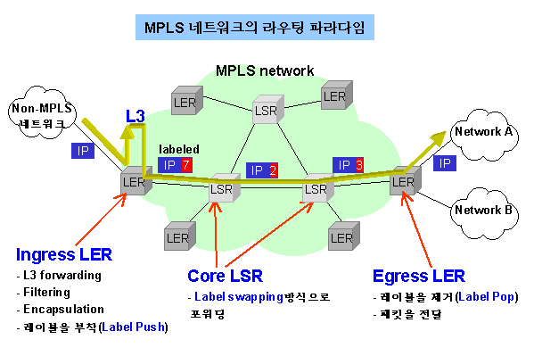

그림 3. MPLS 네트워크 구조

이 같은 과정에서 알 수 있듯이 MPLS 네트워크에서는 LSP의 종단점에 해당하는 LER에서는 Layer 3 packet forwarding이 수행되고, 코어의 LSR에서는 Layer 2 packet forwarding 기능을 수행하게된다. 따라서, 패킷의 포워딩 절차가 단순하므로 패킷의 전송 속도가 향상된다.

● MPLS 네트워크 구조
▶ Label Swapping
LER과 LSR은 스위칭에 필요한 LIB(Label Information Based)를 구성하고 있어서 레이블 값으로 구성된 레이블 테이블을 가지고 있다. LIB 구성 요소 즉, 레이블 테이블은 각 FEC에 해당하는 Input/Output Interface, Input/Ouput Label로 이루어져 있다. LSR은 입력 인터페이스와 레이블을 미리 설정된 출력 인터페이스와 레이블로 변환하여 next-hop으로 포워딩 한다.
Input  IF | Input  label | Out  IF | Out  Label
IF 0 | 4 | IF 1 | 7
… | … | … | …

LSR
4
IF 0
IF 1
7

IF 2

그림 4. Label Swapping

⊙ FEC (Forwarding Equivalent Class)
레이블은 망의 노드에서 동일하게 전달되는 패킷의 그룹을 나타낸다. 즉 동일한 레이블값을 갖는 패킷은 동일한 그룹에 속해있다. 이러한 패킷의 그룹은 라우팅 프로토콜에 의해서 구분되는데 MPLS에서는 이러한 동일하게 전달되는 패킷의 그룹을 FEC 고 한다. 즉 서로 목적지 네트워크는 다르나, MPLS 망 내에서 공통의 경로로 메핑되는 Layer 3 IP 패킷들의 집합이다.
동일한 여러 응용 서비스로부터 패킷들은 하나의 흐름(flow)을 형성하고 이러한 flow들은 동일한 FEC를 갖는 스트림을 형성하게 된다. 하나의 레이블은 이러한 동일한 FEC의 스트림을 지정한다. 그림 5는 FEC에 대해 설명하였다.
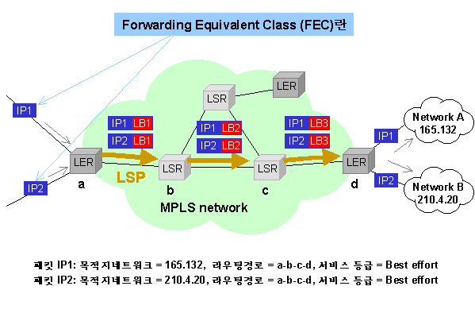

그림 5. FEC

⊙ LSP (Label Switched Path)
동일한 FEC에 대해서 할당된 레이블에 의해 패킷이 전달되는 경로를 LSP라 한다. 아래 그림에서 보듯이, 하나의 LSP에 여러 패킷 flow가 흐른다. 또한, 두 개 이상의 LSP를 설정할 수 있다. LSP는 ATM에서 VCC와 대응된다.
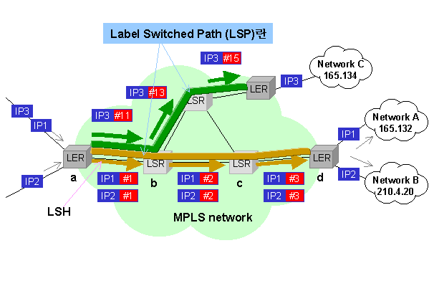
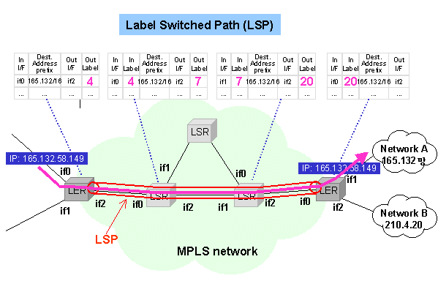

그림 6. LSP
▶ Label Assignment (레이블 할당)
레이블을 사용하려면 레이블 할당과 분배 과정을 거쳐야 한다. 이 때 사용되는 프로토콜이 LDP(Label Distribution)이다. LDP는 3 계층 라우팅 정보를 2 계층 정보로 직접 매핑시킨 망에서 LSR이 LSP들을 설정하기 위한 메시지와 절차들로 구성된 프로토콜이다. 레이블 할당은 특정 데이터 흐름에 레이블을 대응시키는 것으로 다음과 같이 나누어 볼 수 있다.
◎ Control traffic driven label assignment
  - Topology driven label assignment : 라우팅 제어 정보에 의해 LSP를 설정하는 방식이다. 망 성능에 따라서 부하 및 대역폭이 결정될 수 있고, 여러 경로들의 aggregation을 통해서 확장성을 높일 수 있다.
  - Request driven label assignment : Request Control traffic이 들어왔을 때 레이블을 할당하는 방법으로 RSVP 등을 사용해서 레이블을 부여할 수 있다.
◎ Data traffic driven label assignment
LSR에 도착하는 데이터 패킷의 유형에 따라서 LSR을 설정한다. flow마다 레이블을 할당하므로 레이블 소모율이 높아지고, flow가 많아지면 레이블 연결이 풀 메쉬 형태로 발전되어 망의 확장성이 크게 떨어진다.

현재 MPLS에서는 라우팅 프로토콜에 의해서 결정된 경로를 기반으로 레이블을 할당하는 Control traffic driven label assignment에 대해서 규정하고 있다.

▶ Label Distribution (레이블 분배)
레이블 분배 방식에는 다음과 같은 두 가지 경우로 구분된다.
- Downstream 방식 : downstream LSR이 레이블을 분배.
- Downstream-on-demand 방식 : upstream LSR의 명시적인 요청에 의해downstream LSR이 레이블을 분배.

또한, 레이블을 분배하는데 사용되는 프로토콜의 종류는
- Explicit label distribution : LDP와 같은 별도의 프로토콜을 사용하여 레이블을 분배한다.
- Piggybacking : 하위의 라우팅이나 RSVP와 같은 제어 프로토콜을 이용하여 레이블을 분배한다.

와 같이 두 가지 방식이 존재한다. 현재는 CR-LDP와 RSVP-TE 두 가지 방식이 라우팅 분배 프로토콜로써 경합 중이다. 이 두 가지 방식은 MPLS가 Traffic Engineering 기능을 수행하기위한 필수적인 프로토콜이다. 즉, CR-LDP(Constraint-based Routing LDP)는 기존 LDP를 보완한 방식으로써 Nortel, Ericsson, Lucent등의 벤더들이 이 방식을 주장하였고, RSVP-TE(RSVP-Traffic Engineering)은 RSVP 프로토콜을 확장한 방식으로써 Cisco, Juniper, Avici등이 이 방식을 주장하였다.
현재 IETF WG에서는 두 가지 방안이 모두 표준화 추진되고 있으나, 최근 ITU-T SG13 중, 공중망 IP 패킷 전달 표준 방식을 다루는 Q.20 과제 그룹에서는 MPLS를 공중망 IP 패킷 전달 프로토콜로 선택하고, 신호 프로토콜로는 CR-LDP만을 권고 하였다.

4. Label encapsulation
MPLS는 multi protocol을 지원할 수 있다. 즉, ATM, PPP, LAN, 프레임 릴레이와 같이 다양한 프로토콜을 MPLS에 적용 시킬 수 있다.

⊙ Label
레이블은 짧고 고정된 길이의 식별자로써, 동일한 FEC의 스트림을 식별해 주는 식별자이다. 또한 레이블은 한 LSR에서만 의미가 있다.
레이블은 어떤 미디어를 사용하는지에 따라 다양한 유형의 표기 방식이 가능하다. 패킷에 레이블을 추가할 때 어느 위치에 표기할 것인가에 따라 다음과 같은 3가지 종류로 나누어 볼 수 있다.
- Layer 2 헤더 : ATM의 VCI, 이더넷의 MAC 주소
- Later 3 헤더 : IP 주소, Flow label
- Layer 2.5 헤더 : 2 계층과 3 계층 사이에 shim 헤더를 추가한다.
그러나 어떤 표기 방식을 사용하던지 레이블은 짧고 고정된 길이의 레이블을 사용하는 것이 간단하고 빠른 포워딩을 위해 효과적이며, 서로 다른 레이블 표기 방식을 사용하는 LSR들 간의 상호 운용성이 보장되어야 한다.
아래 그림은 label 헤더를 나타낸 것이다.
[bit]
3
1
8
20
Label
Exp
S
TTL

- Label : Label 값 (20 비트)
- Exp : Experimental use 용으로 예약해 놓음. (3 비트)
- S : Bottorn of Stack (‘1’이면, 레이블 스택상의 가장 마지막 레이블임을 의미함.)
- TTL : Time To Live (IP의 TTL과 동일함.)

그림 7. Label 헤더

● PPP and LAN Data Links
2.5 계층에 32 bit shim 헤더가 삽입된다. 헤더의 ‘n’은 레이블 스택의 개수를 의미한다.

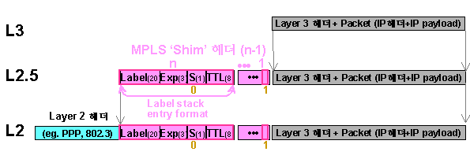

그림 8. MPLS encapsulation - PPP and LAN Data Links

● Frame Relay
2.5 계층에 32 bit shim 헤더가 삽입된다. 헤더의 ‘n’은 레이블 스택의 개수를 의미한다.

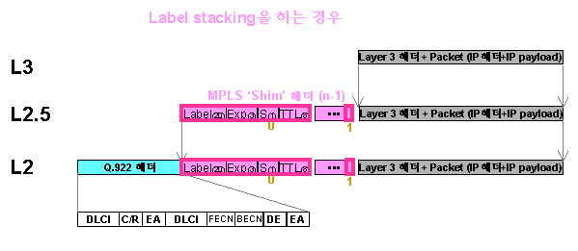

그림 9. MPLS encapsulation - Frame Relay

● ATM 스위치
- VPI/VCI 또는 VCI를 레이블로 사용할 수 있다.
- Label stack인 경우 AAL5 헤더에 shim 헤더로 표기 한다.

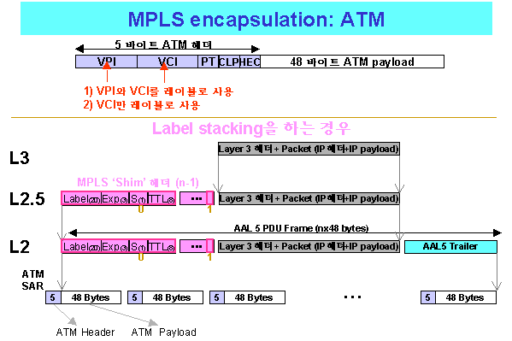

그림 10. MPLS encapsulation - ATM

5. ER-LSP(Explicit Routed LSP) 설정
MPLS 네트워크에서 ER-LSP를 설정하는 방법은 네트워크 운영자가 수동으로 설정하는 방법과 IGP extention, CBR(또는 OSPF), Signaling 절차를 이용하는 방법 등 여러 가지가 있을 수 있다. 여기서는 IGP extention, CSPF 알고리즘, Signaling 절차를 이용한 방법을 설명하였다.

1. 정보가 오기 전 동작 상태
IGP(IS-IS 또는 OSPF 프로토콜)에 의해 모든 LSR(Ingress/Egress LER 포함)의 TED(Traffic Engineering Database)에 네트워크 링크 속성과 네트워크 토폴리지 정보(네트워크 구성, 상태, 각 링크 cost 등)를 저장해 둔다. 저장한 후, 모든 Ingress LER은 이 TED를 이용하여 LSP에 대한 경로를 계산한다.

2. 사용자가 요구하는 첫번째 정보(패킷)가 Ingress LER에 도착 했을 때
Ingress LER은 CSPF 알고리즘을 TED내의 정보에 적용하여 각 LSP에 대한 물리적인 경로를 결정한다. CSPF 알고리즘은 설정할 LSP에 대해 MPLS 네트워크상에 존재하는 경로 중에서 LSP의 사용자가 요구하는 요구사항(즉, 예약 하고자 하는 대역폭)을 만족시키는 경로 중 최단 경로를 선택하는 알고리즘이다. 이 최단 경로를 Explicit Route라 한다.
이 Explicit Route는 Signaling component로 전달되고, Signaling component는 최단 경로로 결정된 LSP의 라우터상에 있는 LSR에 이 LSP에 대한 forwarding state를 설정한다.

3. CR-LDP 이용하여 ER-LSP 설정
LDP에서 레이블 분배는 Downstream label distribution과 Downstream-on-demand label distribution 방식이 있다. 여기서는 Downstream-on-demand label distribution 방식으로 ER_LSP를 설정하였다.
CR-LDP의 ER-LSP 설정은 CSPF 알고리즘에 의해 결정된 LSP의 Ingress LER에서 코어 LSR들을 거쳐 Egress LER 까지 Label Request message를 보내고, Egress LER 에서는 Label Request message를 받은 후 즉시 Label Mapping message를 Ingress LER로 보내어 ER_LSP를 설정한다.
LSR이 Egress LER로부터 Label Mapping message를 받으면,패킷 포워딩시 next-hop으로 포워딩할 때 사용되는 label을 할당 받는다.

아래 그림은 이러한 ER-LSP 설정 과정을 그림으로 나타 내었다.

LSR
LSR
LSR
LER
LER
LER
LER
LER
LER
LSR
(1) 모든 LER, LSR의 TED에 네트워크 링크 속성과 네트워크
토폴로지 정보를 저장. 6개의 LER은 LSP에 대한 경로를 계산한다.

그림 10-1

Source Network
LSR
LSR
LSR
LER
LER
LER
LER
LER
LER
LSR
(2) 만약, 사용자 요구 사항이 10Mbps라 하면 CSPF 알고리즘에 의해 위 와 같은 LSP가 결정된다.
Explicit Routed={47.14.80.7, 47.14.20.6, 173.95.80.7}
(50)
(30)
(70)
(100)
(50)
(5)
(30)
Destination Network
47.14.80.7
47.14.20.6
173.95.80.7

그림 10-2

LER 1
LSR 1
LER 2
LSR 2
47.14.80.7
47.14.20.6
173.95.80.7
① Label Request Message
ER={47.14.80.7, 47.14.20.6
, 173.95.80.7}
② Label Request Message
ER={47.14.20.6, 173.95.80.7}
③ Label Request Message
ER={173.95.80.7}
④ LER 2는
Label Mapping Message를 보냄.

⑤ LSR 2는 받은 Label Mapping Message를 통해 LER 2로 패킷을 보낼 때 사용할 Label을 받는다.
레이블 테이블을 업데이터하고 Label Mapping Message를 LSR 1로 보냄.

⑥ LER 1이 Label Mapping Message를 받으면, LER 1과 LER 2간에 Explicit Routed LSP가 설정됨.

그림 10-3

6. MPLS 장점
- 고속의 패킷 전달
MPLS는 레이블 스위칭으로 패킷을 2 계층 포워딩한다. 레이블 스위칭은 복잡하고 긴 IP 헤더를 참조할 필요 없이 짤막하고 간단한 고정 길이의 레이블 참조에 의해 한 노드에서 2 계층 패킷 포워딩을 실현하므로 고속의 패킷 포워딩이 가능하다.
- 확장성 (scalability)
MPLS에서는 에지 라우터가 물리적으로 연결된 인접 라우터 하고만 라우팅 peer를 맺으면 되므로, overlay 모델의 에지 라우터가 다른 모든 에지 라우터와 peering을 가져야 하는 문제를 갖지 않는다.
MPLS에서도 트래픽이 증가하는 만큼 LSP의 수가 따라서 증가 할 수 있는, 즉 ATM 망에서 VCC 폭증과 유사한 확장성 문제가 있을 수 있으나, MPLS에서는 Label Granularity의 폭을 넓게 혀용하여 하나의 LSP를 통과하는 트래픽 흐름의 수를 자유롭게 조정할 수 있고, 나아가서 코어 라우터에서 Label mapping을 허용함으로써 망 내의 총 LSP 수를 제한 시킬 수 있도록 하여 확장성 문제의 발생 가능성을 대폭 줄였다.
- Routing과 forwarding의 분리
MPLS는 한 노드에서 라우팅 기능과 포워딩 기능이 레이블 프로토콜과 레이블 테이블을 매개로 분리된 구조를 갖고 있다. 따라서, 새로운 라우팅 기능의 추가가 용이해졌고, 포워딩 기능은 고속 패킷 전달을 위한 기술 채용이 용이해졌다. 즉, ISP(Internet Service Provider)와 같은 망 관리자의 Traffic Engineering을 위해 중요한 기능인 Explicit Routing, QoS Routnig, Constraint-based Routing과 같은 새로운 라우팅 기능의 추가가 용이해졌고, ATM 스위칭, PPP, 프레임 릴레이 기술 등을 포워딩 할 수 있다.
- Explicit Routing (Source Routing 이라고도 함)
순수한 데이터그램 라우팅에서도 Explicit Routing 기능이 지원 된다. 하지만 이 기능을 위해서는 각 패킷에 도착지까지의 모든 라우터를 실어야 하므로 이는 패킷의 오버헤더가 너무 크게 된다. MPLS에서는 이 explicit route를 LSP를 설정할 때 한번 전달하면 되고, LSP가 설정되면 그 다음 부터는 레이블화된 패킷을 그대로 보내면 되므로 실질적으로 의미있는 Explicit Routing을 구현 할 수 있다.
- Traffic Engineering
Traffic Engineering은 트래픽을 네트워크상에 골고루 분산시키도록 트래픽의 경로를 제어해주는 기술을 의미한다. 즉, 네트워크상의 특정한 경로를 제어하여 폭주(Congestion)현상을 방지하고 IP 트래픽을 전달하는데 효율성을 높이는 기술이다. 따라서, 폭주현상을 최소화 하는 것이 중요한 목표이며, 일시적인 폭주 보다는 오랜 동안 지속 되는 폭주현상을 줄이는 것이 더 중요하다.
순수 라우터 기반 네트워크에서도 Traffic Engineering을 구현할 수 있지만 이는 상당히 어려운 점이 있다. 어느 정도의 Load balancing은 네트워크 링크와 관련된 라우팅 알고리즘(메트릭)을 조절하여 제공될 수 있다. 그러나 이러한 방식으로 트래픽을 분산 시키기에는 한계가 있고, 대체 경로가 많은 대규모 네트워크에서는 매우 어렵다.
하지만, MPLS는 ER(Explicit Routing)기능을 가지고 있으므로 hop수는 더 많더라도 다른 대체 경로를 선택할 수 있다.
- IP 패킷과 FEC 매핑
MPLS에서는 IP 패킷을 FEC로 딱 한번만 Ingress LER에서 매핑 하면 된다. 이후 설정된 LSP를 통해 레이블화된 패킷을 전송 하게 된다. 이를 통해 MPLS는 Differentiated Service(DS, 차등화 서비스)를 실행 할 수 있다.
순수 라우터 기반 네트워크인 경우에 DS를 지원하려면, 도착한 패킷이 중요한 패킷인지 아닌지를 구분해 주는 기능인 패킷 필터링 기능이 모든 라우터에 포함되어 있어야 한다. 왜냐하면, 라우터는 hop-by-hop 개념으로 패킷을 포워딩 하므로 이전 라우터에서 패킷이 특별 대접을 받았다 해도 다음 라우터는 이 패킷이 특별 대접을 해야할 패킷인지 아닌지를 모른다. MPLS에서는 Ingress LER에서만 패킷 필터링 기능을 수행하면 Engress LER까지는 LSP를 통하므로 라우터마다 패킷 필터링 기능이 없어도 된다.
- VPN (가상사설망, Virtual Private Network)
특정 기업 통신을 위하여 Private Label Distribution(PLD)을 통한 Private LSP를 수립하여 어느 레벨의 Privacy를 유지하는 VPN을 제공할 수 있다. 즉 VPN의 제공이 용이하다.

7. 참고문헌
- Multiprotocol Label Switching (MPLS)의 등장 배경과 장점 (1) (www.netmanias.com)
- Juniper’s MPLS traffic engineering architecture (www.netmanias.com)
- 용어로 살펴보는 MPLS(MultiProtocol Label Switching) 주요개념(1)
(www.netmanias.com)
- MPLS (MultiProtocol Label Switching) ① (한국전산원)
- MPLS (MultiProtocol Label Switching) ② (한국전산원)

